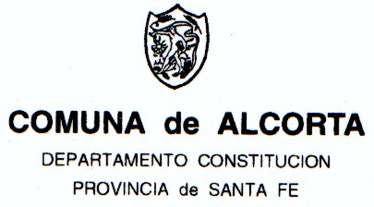

O R D E N A N Z A Nº 2 7 8 3 / 2 0 2 2

Visto lo dispuesto por Ordenanza Nº 1703/2007; y

CONSIDERANDO:

Que la ordenanza mencionada dispone las condiciones de seguridad y requisitos para circular, que deberán tener en cuenta los conductores y acompañantes de ciclomotores y motocicletas;

Que además, ante una infracción cometida a la norma, establece la multa a la que será pasible el infractor;

Que atento al desfasaje en el monto de las infracciones, es necesario proceder a su actualización;

Por ello:

LA COMISION COMUNAL DE ALCORTA
SANCIONA CON FUERZA DE ORDENANZA

ARTICULO 1º): Modifíquese el Artículo 2 de la Ordenanza Nº 1703/2007, el que
quedará redactado de la siguiente manera:“…Los infractores a la presente ordenanza serán pasibles de ser sancionados con una multa equivalente a 50 (cincuenta) litros de nafta súper, al constatarse la primera infracción, pena que en caso de reincidencia se multiplicará por el número de infracciones que se constaten…”.-

ARTICULO 2º): Regístrese, comuníquese y archívese.-

DADA EN LA SALA DE SESIONES DE LA COMUNA DE ALCORTA, A LOS DIECIOCHO DIAS DEL MES DE AGOSTO DEL AÑO DOS MIL VEINTIDOS. - - - - - - - - - - - - - - - - - - -



SRA. SUSANA E. RODRIGUEZ SR. JOSE MARIA OLIVIERI
Secretaria Administrativa Presidente

